（一）雅皓口腔网红直播活动
业务类型：直播活动
案例简介：
2017年3月，广州雅皓口腔开展“百万红利寻找美牙体验师”活动，我司邀请网红到现场参加美牙体验活动，并通过微博、微信等渠道扩大活动影响力，吸引数万人在线观看。



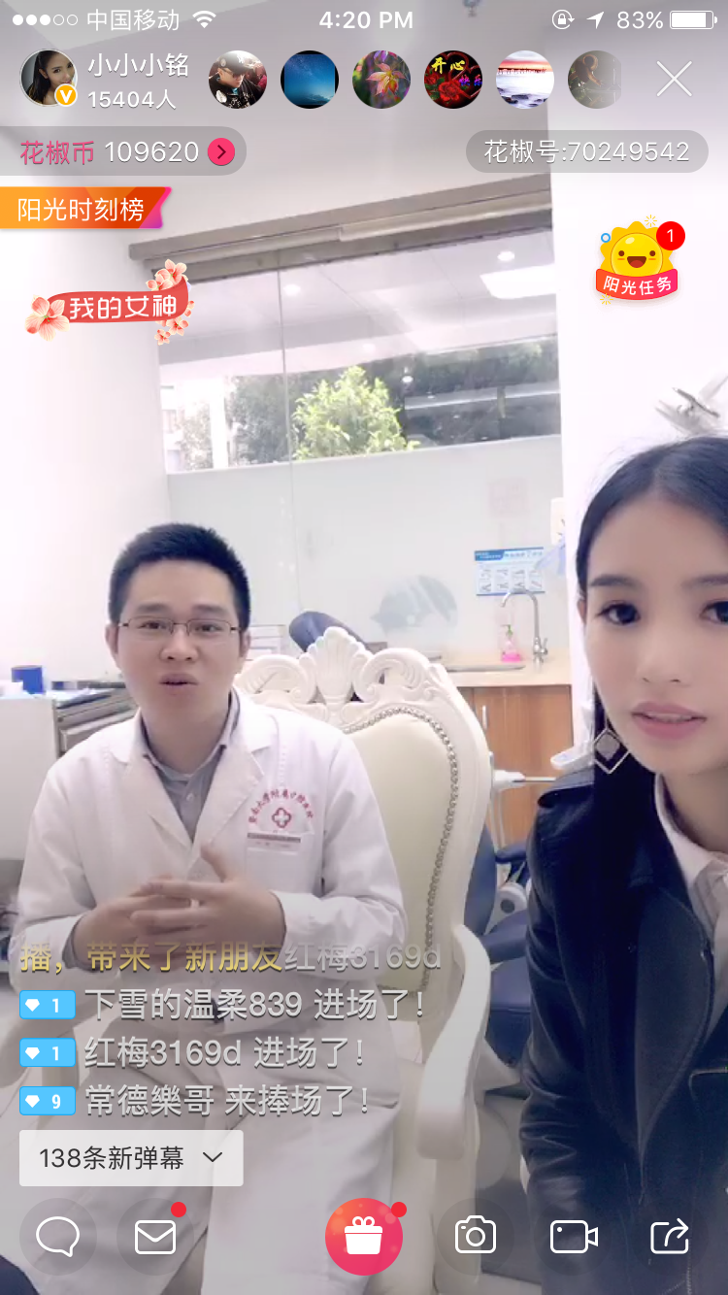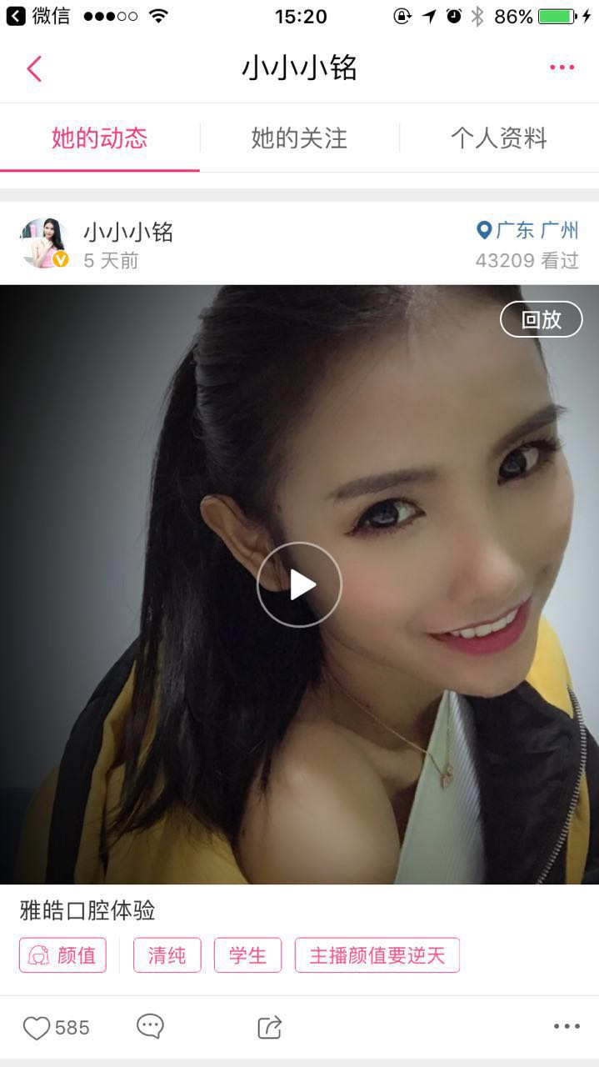
网红直播链接：http://h.huajiao.com/l/index?liveid=88624823&reference=wx&qd=wx&userid=105128537&author=70249542&time=1489562353&version=3.9.5&copy=886fba91c272e4e8223a5a89a80c1f5e

